### 全日本一輪車競技大会

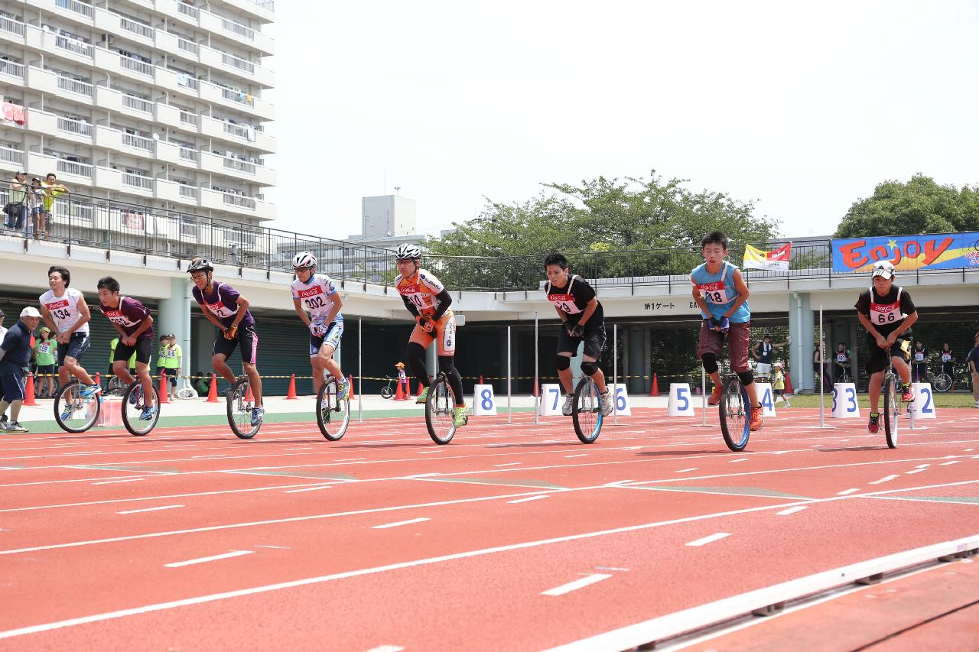

# 公益社団法人日本一輪車協会

大会ルールについては、開催要項又はレース規約をお読み下さい。

＊レース部門における注意事項＊

**【受付について】**



②左側ドア→代表者(受付者)　　　　　　　　①右側自動ドア→選手・観覧者

真中ドア→閉鎖

受付準備が出来次第、②のドアを開錠し代表者による受付を開始いたします。受付票をご提示下さい。出場者ゼッケン・リレー出走順シール・ゴミ袋等をお渡しいたします。

受付終了後は、開場時間となるまで再度外でお待ち下さい。

|  |
| --- |
| ◇ゼッケンについて  ・ゼッケン表を添付致します。付け間違いは失格となりますので十分注意して下さい。  ・弛まないように着用して下さい。(役員が確認出来ず、誤走等の原因になります。)  ・ゼッケンは必ず返却下さい。  ・返却の際は、結び目を必ずほどき、返却箱(競技中は役員室、競技終了後は表彰台付近に設置予定です)にお戻しください。  ・返却が無い場合は、後日団体代表者の方へご連絡いたします。紛失時は、弁償となりますのでご注意下さい。  ◇リレー出走シールについて  　リレー出走時、ゼッケンの後ろ(背中)に貼り付けて下さい。  ◇代表者ＩＤは競技終了後、ゼッケン返却箱付近に回収箱を用意しますので返却下さい。 |

**【開場について】7：50**（予定）

選手・観覧者は①の右側自動ドアより入場となります。向かって右の壁沿いにお並び下さい。

※代表者(受付をされる方)は、左側のドア②前にお並び下さい。

競技場駐車場は、大型バス及び役員車輌が出入りいたします。危険ですので、開場前は壁沿いに整列してお並び下さい。

開場時、選手・観覧者はエントランスを通過し左右より観覧席へ進んで下さい。その際、絶対に走らないこと。

**【観覧・観覧席について】**

* 観覧席の場所取りは禁止です。シート・ロープ・荷物等を使っての観覧席の確保は絶対に止めて下さい。マナーをお守り下さい。
* 競技場敷地内は禁煙となります。万一お近くで喫煙されている方がおりましたら、役員へお知らせ下さい。
* ゴミは、各自責任をもって必ずお持ち帰り下さい。会場のゴミ箱は使用禁止です。

当日、各団体に配布するゴミ袋をご活用下さい。また、当会へご予約いただいたお弁当の空は、午後2：30までに配布した場所へお持ち下さい。 業者が引き取ります。

＊その他のゴミは絶対に入れないで下さい。

◇　不審物・不審者にお気づきの方は、役員にお申し付け下さい。また、貴重品は各自責

任を持って管理願います。会場内ロッカーをご利用いただけます。

**【選手の欠場・リレー走者の変更について】**

◇事前未連絡の欠場者、及び欠場に伴うリレー走者の変更が出た場合は、別紙変更申請を必ず受付にて提出下さい。

◇リレー出走者の変更は、12:30を以て〆切りといたします。その後の変更は原則として認められませんので、予めご了承下さい。

**【代表者ルール説明】8：15（予定）**

8：15より、役員室にて当日のルール説明を行います。団体代表者及び個人出場者の方(ネックストラップ着用)は、時間厳守でお集まり下さい。

**【選手召集と召集場所について】**

召集対象の選手は、速やかに召集場所にお集まりください。また、召集場所での待機は次競技出走者のみとなります。召集対象選手以外は、スタンドで待機して下さい。日除けの為の召集場所待機は認めません。（招集種目については、アナウンスいたします）

**【給水について】**

**◇各自、水筒等をご用意いただき、こまめな水分補給を心掛けて下さい。**

◇選手召集場所にてタンク等を使用し給水する場合は、選手の妨げとならないよう厳守して下さい。また、自チーム以外の選手･役員の利用も可能として下さい。

※選手整列に支障をきたす場合、給水はご遠慮いただく場合があります。係員の指示に従って下さい。

◇障害物コース・タイムトライアルに出場する際は、飲み物を持参できます。炎天下で待機する事になりますのでご

　注意下さい。

◇体調が悪くなった選手は、医務室へお越し下さい。

**【表彰について】**

◇6位～4位

競技開催中に団体代表者の方へ表彰状をお渡しします。（リレーは除く）

　　結果表貼り出し後、賞状の準備が整い次第、放送にてご連絡いたします。代表者の

方（ネックストラップ着用）は、役員室へお越し下さい。

400ｍレース及びリレーは、時間の都合上結果の貼り出しが不可能となる場合がありま

す。賞状のお渡しは、放送にてご連絡いたします。(閉会式後になる場合もございます。)

◇3位～優勝

閉会式にて表彰いたします。

※カテゴリー内出場者11人以下の場合は、半数を表彰とします。

**【試走について】**

昼休憩時間、コースを開放し試走可能としておりますが、昨今全力で走行する選手、本番同様のバトン受渡し練習をするチームが増え、大変危険です。試走については、以下事項を厳守して下さい。

◇試走は足慣らしの場であり、全力での走行(危険と思われる速さ)は禁止といたします。

◇コース内でのバトンの受渡し練習は禁止といたします。

◇コース内逆走(右回り)・立止まりは厳禁です。

※リレーテークオーバーゾーンの確認は、コース外からの目視でお願いいたします。

※役員から注意を受けた際は、速やかに指示に従って下さい。

**【その他】**

◇競技場トラック内への立ち入りは、選手とチーム責任者（ＩＤカード着用）のみです。

必ずスニーカーを着用してください。（サンダル等では入れません）

◇芝生内立入り厳禁。砂場立入禁止。（シートを被せてあります）

◇未就学児～小学2年生（16インチ以下）は、召集場所整列時保護者の付添いが可能です。出走漏れ、コース間違い等、責任者及び保護者の方はご注意下さい。

≪補足≫

◇大会中に主催者関係者により撮影したビデオ・写真や大会結果などの著作物の一切の著作権、選手・観客・その他関係者の肖像権など、およびこれを使用する一切の権利は主催者である公益社団法人日本一輪車協会に属し、これらの管理にあたっては、同協会が運営指針に沿って被写体の許可なく利用できるものとします。（報道・JUA NEWS等に活用）以上、これらの事項をご理解・ご了承の上、大会にご出場下さい。

◇万一に備え、出場選手のための傷害保険に加入しております。競技会場においてケガ等傷害事故が発生した場合は、大会本部へ連絡してください。尚、主催者側は、当該保険以上の責任は負いませんのでご了承下さい。

◇24インチ乗車者の方へは、ヘルメット・膝あて・グローブの着用を推奨いたします。

以上、皆様のご協力をお願い致します。